Pressmeddelande 11 februari 2019

Orkesterutmaningen- 100 unga blåsare på Musikaliska

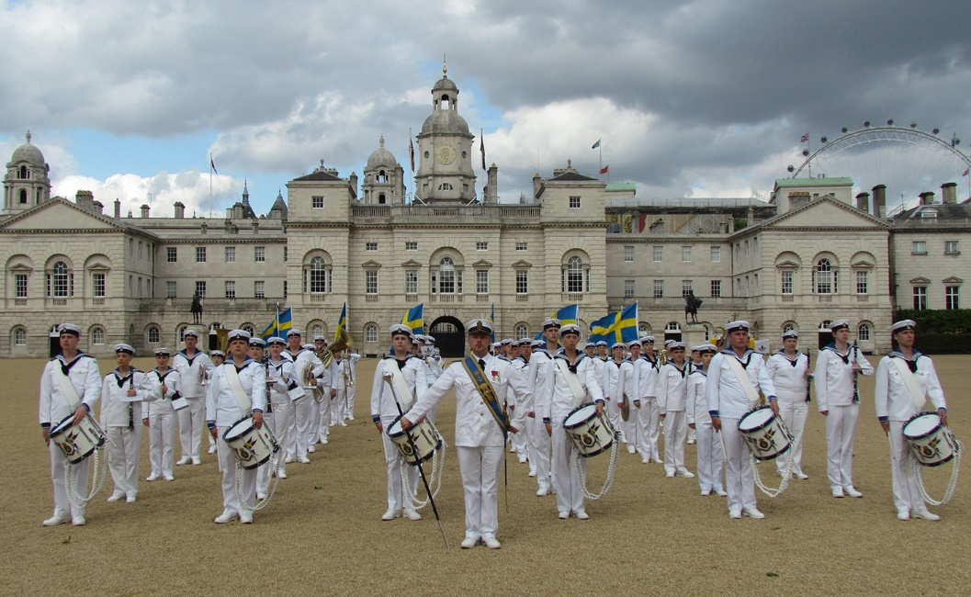

Foto: Anna-Lena Lindåker

**Musik ur Game of thrones och James Bond blandas med ett medley med kända Stockholmsmelodier när 100 unga blåsare spelar tillsammans i en fabulös orkesterfest på Musikaliska den 17 februari.**

Marinens Ungdomsmusikkår Kronan gästar Stockholm och gör ett blåsprojekt tillsammans med kulturskolorna i Sigtuna och Järfälla. Helgen inleds med repetitioner och workshops i Sigtuna Kulturskola i Märsta den 16 februari för att sedan kulminera med den stora avlutningen i en orkesterfest på Musikaliskas scen på Nybrokajen 11 den 17 februari kl. 14.00.   
Över 100 blåsare står på scenen då även musiker ur Blåsarsymfonikerna medverkar. Projektet görs i samarbete med Länsmusiken i Stockholm.

Musik bl a ur Game of thrones, James Bond, Wallace & Gromit, Pokemon, Latin Gold och ett medley med kända Stockholmsmelodier.

Presskontakt:Elenor Wolgers, marknadschef Musikaliska, 073-962 95 00, [elenor.wolgers@musikaliska.se](mailto:elenor.wolgers@musikaliska.se) och Lena Jakobsson, orkesterproducent Blåsarsymfonikerna,   
070-545 71 49, [lena.jakobsson@musikaliska.se](mailto:lena.jakobsson@musikaliska.se)